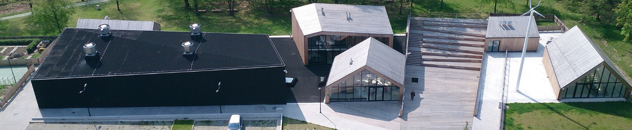
Służewski Dom Kultury w Dzielnicy Mokotów Miasta Stołecznego Warszawy

Czym jest Służewski Dom Kultury
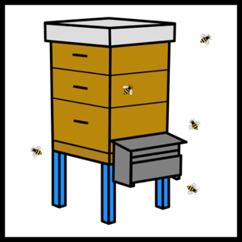
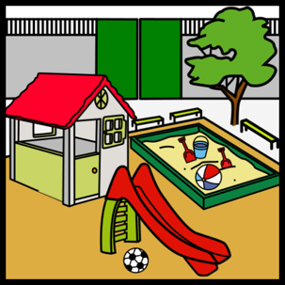
Służewski Dom Kultury znajduje się w dzielnicy Mokotów.
Służewski Dom Kultury to miejsce dla dzieci, młodzieży i dorosłych.
W Służewskim Domu Kultury odbywają się wydarzenia kulturalne takie jak: wystawy malarskie i fotograficzne, koncerty, wykłady, pokazy filmów i spektakli teatralnych.
W domu kultury jest również dużo warsztatów artystycznych. Te warsztaty to na przykład warsztaty ekologiczne, plastyczne, ceramiczne, fotograficzne, teatralne lub taneczne.
Służewski Dom Kultury współpracuje z różnymi ciekawymi miejscami, które są związane z kulturą, ekologią lub architekturą.
Na terenie Służewskiego Domu Kultury znajduje się hodowla kóz i pszczół. Znajduje się tam też duży ogród i plac zabaw dla dzieci.
Na terenie Służewskiego Domu Kultury jest zbudowana ścianka wspinaczkowa.

Jakie sprawy możesz załatwić w Służewskim Domu Kultury
- Możesz zapisać się na różne warsztaty.
- Możesz wziąć udział w wydarzeniach, które organizuje dom kultury.
- Możesz odwiedzić hodowlę kóz i pszczół.
- Możesz skorzystać z placu zabaw, ogrodu, ścianki wspinaczkowej.

Adres
ul. Bacha 15
02-743 Warszawa
Wskazówki dojazdu:
- Najbliższy przystanek autobusowy: Metro Służew, Aleja Lotników
- Najbliższy przystanek tramwajowy: Aleja Lotników
- Najbliższy przystanek metro: Służew

Kontakt
Numery telefonów:22 843 91 01 lub 22 397 72 71
Pod ten numer możesz wysłać wiadomość SMS: 533 157 074
Adres mailowy: sdk@sdk.waw.pl

Godziny pracy:

Sekretariat:
od poniedziałku do piątku w godzinach od 10:00 do 16:00

Dom Kultury:
od poniedziałku do niedzieli w godzinach od 9:00 do 21:00

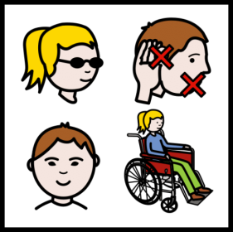
Więcej informacji dla osób z niepełnosprawnościami:
sprawdź deklarację dostępności Służewskiego Domu Kultury

